**camelCase**

camelCase должен начинаться со строчной буквы, а первая буква каждого последующего слова должна быть заглавной. Все слова при этом пишутся слитно между собой.

Пример camelCase для имени переменной camel case var – camelCaseVar.

**snake_case**

Чтобы писать в стиле snake_case, нужно просто заменить пробелы знаками подчеркивания. Все слова при этом пишутся строчными буквами. Можно использовать snake_case, смешивая его с camelCase и PascalCase, но, как по мне, при этом теряется сам смысл этого стиля.

Пример snake_case для имени переменной snake case var – snake_case_var.

**kebab-case**

kebab-case похож на snake_case, только в нем пробелы заменяются на дефисы. Слова также пишутся строчными буквами. Опять же, его можно смешивать с camelCase и PascalCase, но в этом нет смысла.

Пример kebab-case для переменной kebab case var – kebab-case-var.

**PascalCase**

В PascalCase каждое слово начинается с заглавной буквы (в отличие от camelCase, где первое слово начинается со строчной).

Пример PascalCase для переменной pascal case var – PascalCaseVar.

Примечание: этот стиль часто путают с camelCase, но это, тем не менее, отдельный стиль.

**UPPER_CASE_SNAKE_CASE**

В UPPER_CASE_SNAKE_CASE все слова пишутся заглавными буквами, а пробелы заменяются знаками подчеркивания.

Пример UPPER_CASE_SNAKE_CASE для переменной upper case snake case var – UPPER_CASE_SNAKE_CASE_VAR.

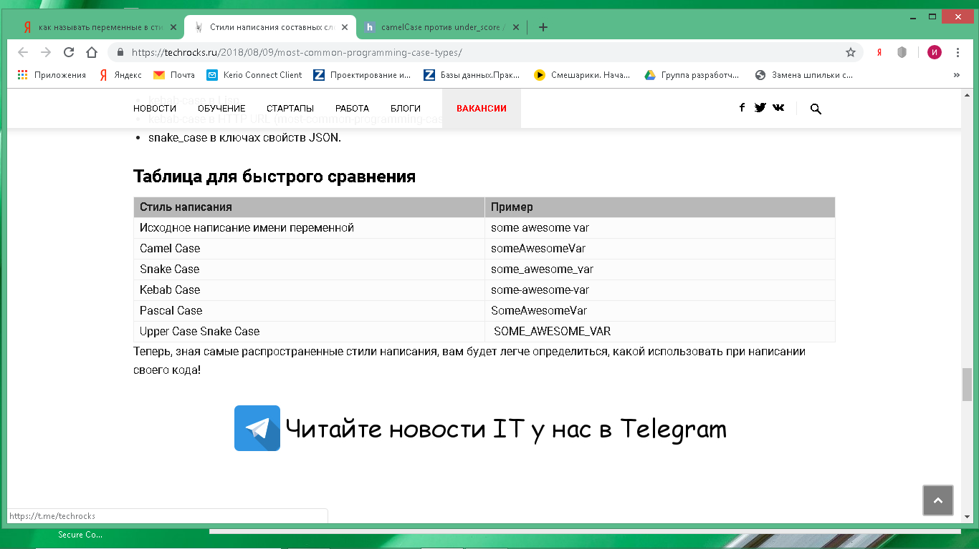

Стиль Pascal Case

Имена переменных:

FinishDate

IdEvent

DateOfEvent

StartTime

Имена методов(процедур и функций)

GetSkills

IsPasswordValid